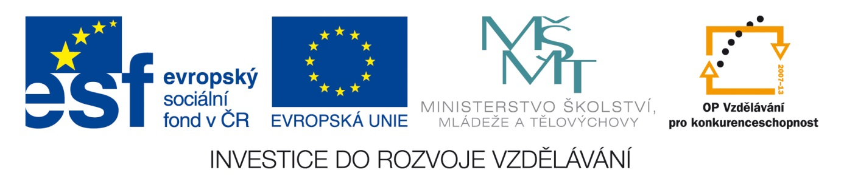

**Písemná práce – M - 1. čtvrtletí – 1. ročník**

pracovní list

|  |  |
| --- | --- |
| **Název školy:** | Základní škola Zaječí, okres Břeclav  Školní 402, 691 05, příspěvková organizace |
| **Číslo projektu:** | CZ.1.07/1.4.00/21.1131 |
| **Autor:** | Mgr. Eliška Brúčková |
| **Datum vytvoření:** | 12. 11. 2012 |
| **Ověření ve výuce:** | 13. 11. 2012 v 1. třídě |
| **Šablona:** | III/2 |
| **Sada:** | 10/3 |
| **Název materiálu:** | VY_32_INOVACE_10/3_Písemná práce 1. čtvrtletí |
| **Předmět:** | Matematika |
| **Ročník:** | 1. |
| **Klíčová slova:** | matematika, porovnávání, slovní úlohy, numerace do 10 |
| **Anotace:** | Pracovní list shrnuje, procvičuje a upevňuje znalosti sčítání a odčítání v oboru čísel do 10. Pracovní list je určen k samostatné práci žáků. Učitel přečte zadání. Materiál obsahuje kontrolní řešení. |
| **Použité zdroje:** | Obrázky: clipart Word |

Čtvrtletní písemná práce z matematiky

1. ročník

Jméno:________________________

Vypočítej:

2 + 1 = ___ 3 + 3 = ___ 5 + 2 = ___

1 + 4 = ___ 3 + 4 = ___ 6 + 1 = ___

7 – 2 = ___ 5 – 3 = ___ 4 – 2 = ___

3 – 1 = ___ 6 – 4 = ___ 2 – 2 = ___

Doplň řady čísel:

0 __ 2 3 ___ ___ ___ 7

___ 6 ___ 4 ___ ___ ___ ___

Babička má 3 kočky. Teta má 2 kočky. Kolik koček mají celkem?

 Znázorni:_________________

Vypočítej:

___________________ Celkem mají ___ koček.

Naší fence Astě se narodila 4 štěňátka. 2 štěňátka jsme rozdali.

Kolik štěňátek nám zůstalo?

 Znázorni:_________________

Vypočítej:

___________________ Zůstala nám ___ štěňátka.

Porovnej:

3 __ 5 6 ___ 6 4___5 7___1

Čtvrtletní písemná práce z matematiky

1. ročník

ŘEŠENÍ

Vypočítej:

2 + 1 = 3 3 + 3 = 6 5 + 2 = 7

1 + 4 = 5 3 + 4 = 7 6 + 1 = 7

7 – 2 = 5 5 – 3 = 2 4 – 2 = 2

3 – 1 = 2 6 – 4 = 2 2 – 2 = 0

Doplň řady čísel:

0 1 2 3 4 5 6 7

7 6 5 4 3 2 1 0

Babička má 3 kočky. Teta má 2 kočky. Kolik koček mají celkem?

 Znázorni:_________________

Vypočítej:

3 + 2 = 5 Celkem mají 5 koček.

Naší fence Astě se narodila 4 štěňátka. 2 štěňátka jsme rozdali.

Kolik štěňátek nám zůstalo?

 Znázorni:_________________

Vypočítej:

4 – 2 = 2 Zůstala nám 2 štěňátka.

Porovnej:

3 < 5 6 = 6 4 < 5 7 > 1